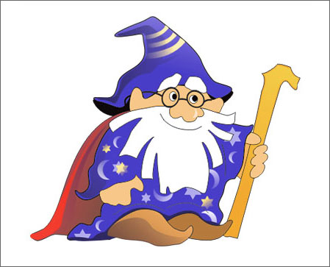

Сценарий утренника «Я хочу быть волшебником»
Оборудование:
- плакаты с изображением Изумрудного города, воздушного шара, аптеки, Цветочной страны;
- «волшебные слова» в презентации на компьютере;
- запись голоса Гудвина;
- музыка из сказки «Волшебник Изумрудного города»;
- элементы костюмов Льва, Страшилы, Дровосека, Аптекаря.
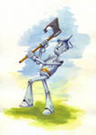
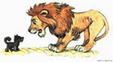

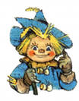

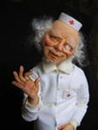

Звучит музыка.
Ведущий: - Сегодняшнее занятие у нас необычное, а волшебное.
Потому, что мы сегодня попробуем сами стать волшебниками.
-А как вы думаете, что для этого нужно сделать?
- Правильно, мы должны попасть с вами в сказку!
- А почему?
- Что же волшебного там происходит?
- Какое же главное волшебство в сказках?
-В какую же сказку нам отправиться?
Слышится за дверью шум, крики. Входят Дровосек, Страшила, Лев, Элли.
Дровосек: - Привет!
Лев: - Здрасьте!
Страшила: - Привет!
Элли: - Друзья, разве так здороваются?

Дровосек: - Ой, забыл! Здравствуйте, ребята!
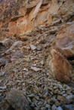
Элли: - Ребята, мы отправляемся в Изумрудный город, чтобы попросить великого Гудвина сделать наши сердца добрыми, смелыми, отзывчивыми. Но в пути нам встретятся большие трудности, не могли бы отправиться с нами?
Дровосек: - Ну, что ребята, пошли с нами!
Элли: - Ну, разве так просят!
Страшила: - Опять ты забыл! Пожалуйста!
Элли: - Ну, что ребята, готовы? Тогда в путь!
Звучит музыка. Вдруг на дороге появляются камни.
Ведущий: - Ребята, я знаю, что это такое! Это камнепад грубых слов. Где же мы можем услышать эти слова?
- И кто же произносит их?
- А что нужно сделать, чтобы их не было.
Элли: - Так, значит, это мы виноваты? Значит, мы никогда не попадем в Изумрудный город?
Звучит голос Гудвина.
- Я, Гудвин, Великий и могучий, помогу вам. Я пришлю вам воздушный шар, но он поможет только тогда, когда вы выполните все мои задания!

Появляются Лучики:
Первый Лучик: - Мы посланцы волшебника Гудвина!
Второй Лучик: - Мы будем вам помогать!
Ведущий: - Какая же тайна у этого шара?
- Какие задания мы должны выполнить?
Третий Лучик: - Ребята, что нужно сделать, чтобы не стало грубых слов?
Задания:
Первый Лучик: - Вы пришли в школу. Какое первое слово вы должны сказать? Дети: - Здравствуйте! ( слово показывается на экране)
Второй Лучик: - Вам помогли раздеться, повесить одежду. Что вы сказать?
Дети: - Спасибо! ( слово показывается на экране)
Третий Лучик: - Вы шли по коридору и нечаянно кого-то задели. Что нужно сказать?
Дети: - Извините! ( слово показывается на экране)
Первый лучик: Человек сделал доброе дело и его очень хочется отблагодарить. Какое слово вы скажете?
Дети: - Благодарю! ( слово показывается на экране)
Второй Лучик: Что бы вам с удовольствием помог человек, нельзя забывать одно очень доброе слово!
Дети: - Пожалуйста! ( слово показывается на экране)
Третий Лучик: - Мы очень рады, что вы выполнили задание.
Лев: - Слова чудеснейшие эти
Услышать каждый очень рад.
Добреют взрослые и дети,
Когда повсюду говорят:
Дети хором читают слова на экране.
ЗДРАВСТВУЙТЕ
СПАСИБО
ИЗВИНИТЕ
БЛАГОДАРЮ
ПОЖАЛУЙСТА
Страшила: - Слова коротенькие эти
Повсюду слышатся с утра.
Они века живут на свете,
Запомнить давно пора.
На дороге появляется Аптека.
Аптекарь: - Стойте, куда же вы? Подождите! Вы не зашли еще в аптеку!
-У меня много лекарств! Вот лекарство от грубости, от драк, а это от жадности!
Я их дам вам с собой, вы раздадите их всем ребятам. Но сначала выполните мои задания!
Стихи: Дополните слово:
- Растает даже ледяная глыба
От слова теплого ……… (спасибо)
- Зазеленеет старый пень,
Когда услышит ………. ( добрый день)
- Если больше есть не в силах,
Скажем маме мы ………..( спасибо)
- Мальчик, вежливый и развитый
Говорит, встречаясь ………..(здравствуйте)
- Когда нас бранят за шалости,
Говорим ………..( простите, пожалуйста)
- И во Франции, и в Дании
На прощанье говорят …….... ( до свидания)
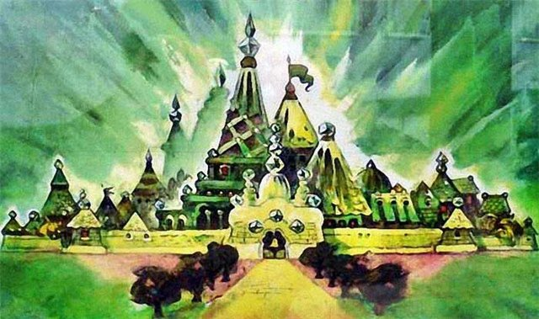
Аптекарь: - Ну вот, молодцы! Возьмите эти лекарства. А впереди – Изумрудный город!

- Ребята! Мы добрались до Изумрудного города! Теперь мы просим Великого Гудвина выполнить наши желания!
Звучит голос Гудвина:
- Ребята, вы сами можете сделать это! Великое волшебство – это доброта! А она должна быть в сердце у каждого. Своей добротой, дружбой вы можете помочь Дровосеку, Льву и Страшиле сделать их сердца добрыми, верными, отзывчивыми!
Ведущий : - Ребята, значит мы можем быть волшебниками !
- Быть добрым волшебником
Только попробуй!
Тут хитрости вовсе
Не надо особой:
Понять и исполнить
Желанье другого
Одно удовольствие,
Честное слово!
- Ребята, давайте пригласим друзей в наш класс, школу. Будем добрыми, вежливыми. И наша доброта поможет сделать их сердца добрыми, честными, а мы совершим это чудо!
Звучит музыка . Ребята выполняют открытку – раскраску. Они дарят их гостям.

